Муниципальное дошкольное образовательное автономное учреждение
«Детский сад комбинированного вида № 124 «Василёк» г. Орска»

Консультация
«Развитие логического мышления
у детей 2-3 лет через дидактические игры»

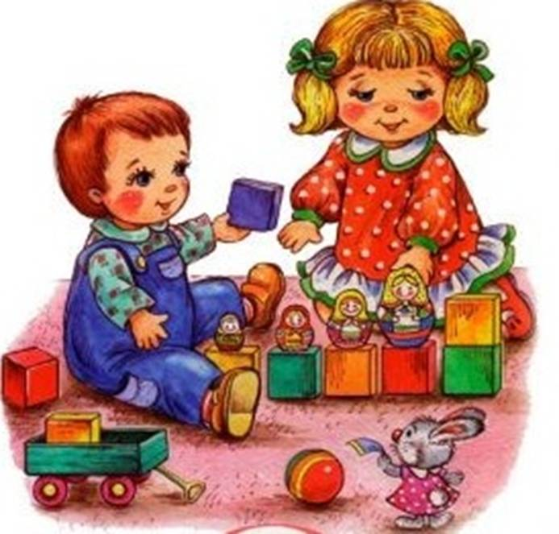

«Игра для дошкольников – способ познания окружающего, игры имеют большую педагогическую ценность – они развивают у детей смекалку, выдержку, самообладание, чувство юмора, организованность».
Н. К. Крупская.
Развитие логического мышления – это очень важный и необходимый процесс для всех!
Что же такое логическое мышление? Для ответа на этот вопрос нужно сначала ответить на вопрос — Что такое логика?
Логика, если дословно переводить с древнегреческого, обозначает речь, рассуждение.
Логическое мышление — это вид мыслительного процесса, при котором человек использует логические конструкции и готовые понятия.
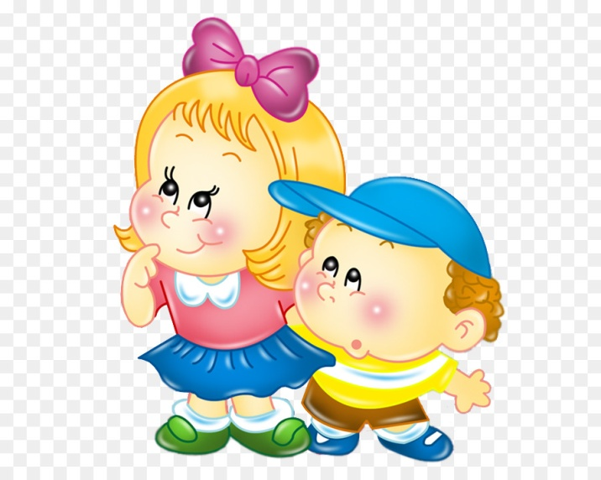
Важно то, что логическое мышление и воображение лежат в основе практически всех изобретений, которое создало человечество. Можно сказать, что логическое мышление — это основа гениальности.
Если логическое мышление, да еще и воображение хорошо развиты, то человек способен творчески мыслить и творчески подходить к поставленным задачам. Но логическое мышление не образуется само собой, для этого необходимо учиться его развивать, уметь пользоваться логическим мышлением и воображением. Ведь это важный процесс, который пригодится в жизни!
Важный возраст для развития логического мышления - детство. Все родители хотят и мечтают, чтобы их дети росли умными, образованными и развитыми.
В каждом ребёнке с рождения заложены способности, которые даны человеку природой. Родителям и педагогам нужно их развивать, а так же не опоздать с формированием этой базы будущего дара.
В любом ребенке можно вырастить талант! Дети способны легко впитывать любую информацию, как губки. Человеческий мозг развивается не только с возрастом, но и при активной работе. В возрасте 2-3 лет ребенок становится самостоятельным человечком. С каждым днем у него совершенствуется речь, поведение, мышление, развиваются умения и навыки. Самостоятельность ребенка не мешает игре занимать одну из главных ролей в жизни ребенка.
Уважаемые родители, игра - это практически единственный инструмент, при помощи которого можно обучать и развивать дошкольника. В игровой форме вы сможете обучить своего малыша правильно разговаривать, считать, писать, общаться со сверстниками и взрослыми.
При помощи дидактической игры ребенка можно обучать определению цветов, изучению геометрических форм, букв, цифр, запоминанию названия продуктов, животных и многому другому. В ребёнке очень важно своевременно развивать логические и психические функции: внимательность, воображение, логический подход к задаче, память.
Детей нужно научить планировать свои действия, обдумывать их, догадываться в поиске результата, проявляя при этом творчество. Игры логического содержания помогают воспитывать у детей познавательный интерес, способствовать к исследовательскому и творческому поиску, желание и умение учиться.

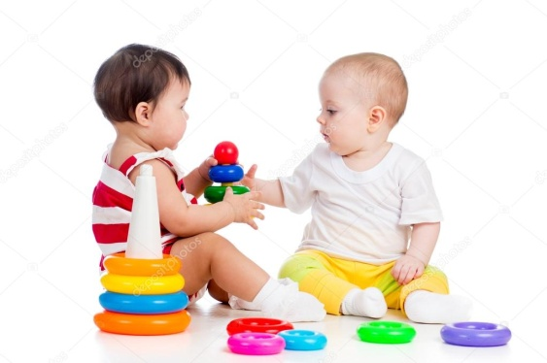
Дидактичесая игра - один из естественных видов деятельности детей и способствует становлению и развитию интеллектуальных и творческих проявлений,самовыражению и самостоятельности.
Развитие логического мышления через дидактические игры имеет важное значение для успешности последующего школьного обучения. В атрибутов к игре можно использовать: спички, кубики, кольца,пробки, пугвицы, верёвочки, вырезанные из картона фигурки и многие другие предметы.
В работе с детьми дидактические игры применяются уже очень давно, они учат детей сравнивать предметы, находить их связи, анализировать, наблюдать и узнавать о внешнем мире. Полученные знания во время игры нужно закреплять и постоянно повторять. Чтобы начать обучение, нужно подобрать игру по возрасту детей в нашей группе дети 2 — 3 лет.

Игры на развитие логического мышления у детей 1-3 лет
«Кто где спрятался?»
Цель: Сформировать понимание некоторых предлогов, активизировать речь.
Оборудование: любая игрушка.
Описание игры. Взрослый прячет игрушку на стул, под кровать, за дверь, около шкафа и т.д. После того, как ребенок находит игрушку, взрослый спрашивает: "Куда спряталась игрушка? (под стол). Правильно. Игрушка под столом". Взрослый выделяет предлог голосом, затем предлагает малышу спрятать игрушку, а сам ищет ее, активизируя речь ребенка вопросом: "Куда ты спрятал игрушку?"
«Подбери крышку»
Цель: Развивать мышление, мелкую моторику рук, зрительное восприятие и глазомер.
Описание игры: Посадите ребенка за стол. Поставьте перед ним баночки и отдельно положите крышки. Попросите ребенка подобрать крышки для каждой баночки и закрутить. Затем предложите ему открутить крышки. Если у малыша что-то не получатся, обязательно помогайте ему. Примечание: рекомендуется использовать небьющуюся посуду.
«Красная башенка»
Цель: Учить детей выделять цвет предметов, выбирать из группы предметы нужного цвета, составлять группы предметов одного цвета.
Описание игры: К детям приходит маленький щенок (котенок или медвежонок). Щенок просит малышей построить для него домик красного цвета. На столе лежат кубики красного, желтого и синего цвета. Взрослый дает каждому ребенку по одному красному кубику и предлагает помочь щенку. Но чтобы получилась башенка, ребенок должен выбрать еще несколько кубиков красного цвета. Когда дети справятся с заданием, взрослый спрашивает детей: «Какого цвета твоя башенка?» Щенок подходит к башенкам, радуется и хвалит малышей. Играя в следующий раз, дети строят башенки из кубиков других цветов.
«Найди такую же фигуру»
Цель: Формировать представление о форме предметов. Учить находить одинаковые предметы по цвету и форме. Обогащать словарь названиями различных форм: круг, квадрат, треугольник. Закреплять знания об основных цветах.
Оборудование: Для игры понадобятся карточки на каждого ребенка с изображением геометрических фигур. На карточке изображены два круга, треугольник и квадрат — всего четыре фигуры разных цветов. На всех карточках цвета фигур разные.
Описание игры: У взрослого геометрические фигуры: круги, квадраты, треугольники разных цветов. В начале игры к детям обращается медвежонок. Он рассказывает, что ему подарили цветную мозаику, он поиграл ей, а теперь не может правильно сложить. Давайте поможем медвежонку. Взрослый берет по одной фигуре и показывает детям, при этом называя фигуру по цвету и форме: «Вот желтый треугольник, у кого такая же мозаика?» Дети смотрят на свои карточки, ищут, есть ли у них точно такая же фигура. Если ребенок нашел у себя такую же фигуру, он берет мозаику у взрослого и закрывает ей свою фигуру.
«Что внутри?»
Ребенка в этом возрасте часто называют "маленьким исследователем" из-за его любопытства. Ему нравится все разбирать и смотреть, что внутри. Эта игра стимулирует развитие будущего Эйнштейна!
Цель: развивать координацию глаз и рук, мелкую моторику, мышление, учить классификации и идентификации предметов.
Оборудование: бумажные пакеты, небольшие предметы, которые можно спрятать в пакетах: особенные игрушки, расческа, бутылочка, памперс, мячик, кукла, набор ключей, ботинок и т.д.
Описание игры: Подберите разные предметы, знакомые ребенку (например, те, что упомянуты выше). Положите их по одному в пакеты, заверните верх пакета и заклейте скотчем. Сядьте на пол вместе с ребенком, а пакеты спрячьте позади себя. Достаньте один пакет и дайте ребенку пощупать его снаружи. Пощупайте его тоже и скажите: "Интересно, что же там внутри?". Пусть ребенок попробует догадаться. Если у него не получается, вы можете высказать свое предположение, но не давайте правильного ответа. Ребенок начнет размышлять о том, что же может быть внутри. Варианты игры. Пусть ребенок тоже сделает для вас набор таинственных пакетов.
Безопасность. Убедитесь, что ни один из предметов не может травмировать ребенка при ощупывании.

Желаем Вам успехов
в воспитании и развитии
маленьких гениев!
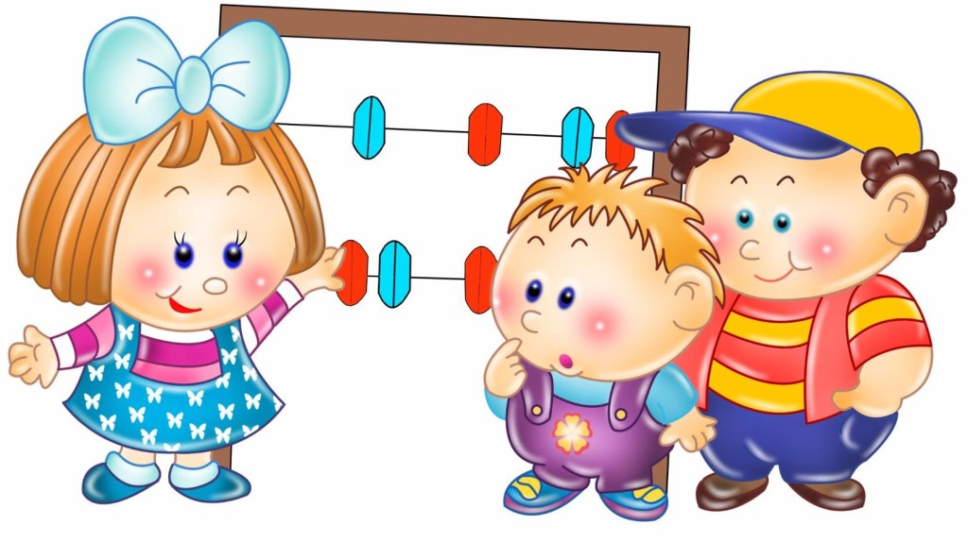

Подготовила воспитатель: Галеян Л. А

